**TRABAJO FINAL DE MÁSTER**

**DISEÑO, CONSTRUCCIÓN E IMPLEMENTACIÓN DE SISTEMA DE INFORMACIÓN PARA DETECTAR FRAUDE EN REDES ELÉCTRICAS DE MEDIA Y BAJA TENSIÓN.**

**Entrega 3**

***Grupo 2***

Ángela Patricia Arenas Amado

Hernán Ricardo Martín Martín

Juan Carlos Reyes Guerrero

Miguel Arturo Palacios Guerra

Diego Armando Lamprea Molina

**OBS ONLINE BUSINESS SCHOOL**

**Máster en Data Management e Innovación Tecnológica**

**2017**

# Descripción y Diseño de la Solución

Nuestro cliente debe poder garantizar que toda la información que recopila de las diferentes fuentes como son: los medidores en trasformadores, mediciones en campo, reportes de los sistemas de operación, registros de consumo, archivos de Excel, sistemas operacionales, ERP, etc., estas almacenados en un único repositorio (Warehouse).

Esto garantizara que toda la información que nos provee los clientes es totalmente fiable y es única para el proceso de los datos.

Parte la de la solución contemplara la utilización de una herramienta de Business Analytics; la cual se instalara en el servidor adquirido por Ludus SAS. Para lograr esta conectividad se propone una conexión entre la red de nuestro cliente y la de Ludus por medio de un carrier local.

La aplicación de BA tomara toda la información proveniente del Data warehouse de nuestro cliente, ya sea estructurada o no estructurada; la analizara y procesara de tal manera que arrojara los informes de análisis correspondientes a los consumos eléctricos de la zona en la que estamos trabajando.

*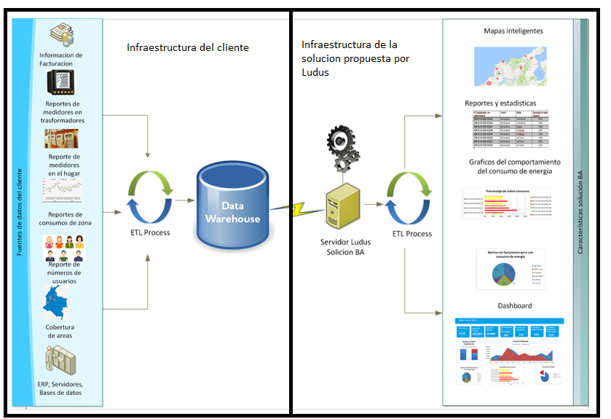Estructura de la solución propuesta*

## Esquema de diseño

El esquema de diseño va empezar desde las pruebas de calidad de datos que tiene el Data warehouse de nuestro cliente.

Se aclara que el Data Warehouse que se mostró anteriormente es propiedad del cliente y es un desarrollo independiente a nuestra solución; este Datawarehose actualmente está operando y recopilando la información de diferentes fuentes del cliente.

Dentro de nuestra solución solo tomaremos el Data Warehouse como una entrada que utilizaremos para el proceso de la información.

Se realizaran pruebas aleatorias de toda la información que contiene el Data warehouse vs la fuente de información; esto para garantizar que la información que vamos a tomar como única fuente sea veras; no está duplicada, este disponle, y este correcta.

Luego de asegurar la calidad de la fuente de información se procederá con la instalación del servidor Ludus; como se mencionó el área donde se instale el servidor debe tener unas condiciones mínimas de temperatura y humedad para su operación. También debe contar con la fuente de alimentación redundante. La locación donde se instalara el servidor la asignará nuestro cliente.

Una vez instalado el servidor se realizar las pruebas de conectividad entre el servidor y el Data warehouse; el cliente debe entregar la dirección IP que se le asignara al equipo; esta dirección debe pertenecer a la misma red en la que se encuentra el Data warehouse. La instalación del sistema operativo y demás requerimientos de software la realizara Ludus mediante su equipo de trabajo.

Los siguiente es validar el acceso a los datos que contiene en Data warehouse desde el servidor de Ludus con el fin de validar no solo la conectividad si no el acceso a la información; se validaran los usuarios que tendrán acceso, permisos de administración, definición de perfiles de administración del servidor.

Ludus será el responsable de instalar completamente toda la solución de BA en el servidor, y el software de gestión de la misma para el tema de la visualización de resultados.

Una vez instalada la información se harán pruebas de análisis de datos, en las pruebas se desarrollara las soluciones que requiere el cliente y que fueron acordadas. El desarrollo estará a cargo del equipo de Ludus basándose en la información obtenida en el Data warehouse. Todos los análisis serán validados por el cliente y su equipo para así tener entregables concretos.

Una vez se tenga todo el desarrollo del análisis de datos se ejecutara el diseño de los reportes; los diagramas, mapas y el dashboard final con el resumen de toda la información.

## Conectividad de la solución

Para lograr la conectividad entre el Data warehouse de nuestro cliente y el servidor que implementara Ludus se instalara una conexión cableada entre los dos. El cliente garantizara una conexión de datos desde donde se decida instalar el servidor (Ludus) y su Data warehouse.

*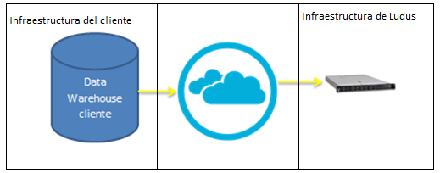 Estructura de conectividad*

La conexión entre estos sistemas se debe realizar mediante fibra óptica para garantizar la velocidad de acceso en ambos sentidos.

Se bebe asegurar que la ubicación del servidor cuente con un ambiente garantizado en cuento a temas de humedad y temperatura. A su vez debe contar con dos circuitos eléctricos independientes que garanticen la redundancia de energía en caso de fallas.

## Características y prototipos de la solución

A continuación se mostrara una serie de características que ofrecerá la solución de BA con base de las necesidades del cliente:

## Mapas de áreas con sobreconsumo

Lo que busca el análisis de datos es identificar las zonas donde se tenga las mayores incongruencias de lo consumido vs lo facturado, para esto se tomaran toda la información recopilada y se identificara en un mapa de la Zona las áreas donde existe mayor diferencia.

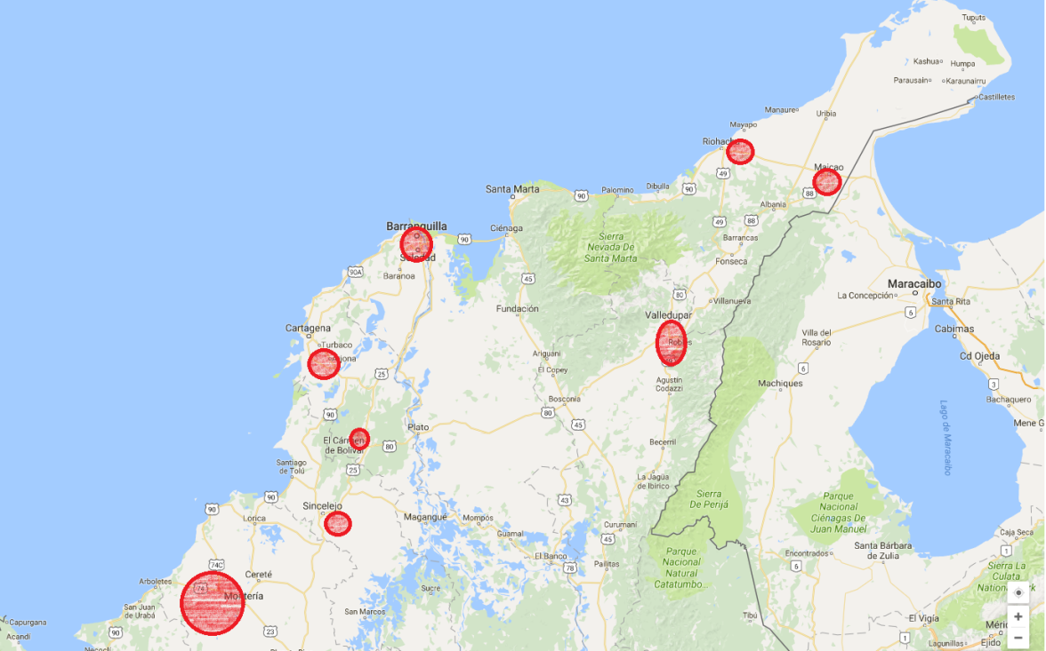

*Prototipo de la posible solución 1*

Este mapa ayudara a identificar las áreas donde se debe comenzar las capacitaciones a la comunidad en cuento a los peligros y riesgos que corren el tener conexiones ilegales en sus casas, problemas legales con las empresas prestadoras del servicio.

## Reporte de Trasformadores con sobreconsumo

Aparte de la visualización grafica de las áreas se tendrá un reporte en el cual se podrá identificar los trasformadores con su ID (Identificación conocida por el cliente) que presentan sobreconsumos, el reporte tendrá el nombre de trasformador (ID), la ciudad, el barrio, y el porcentaje de sobreconsumo Prototipo del reporte de trasformadores con sobre consumo:

|  |  |  |  |
| --- | --- | --- | --- |
| ID Trasformador con sobreconsumo | Ciudad | Barrio | Porcentaje de sobreconsumo |
| BAR-01-03-2016-452145 | Barranquilla | Villa Santos | 120% |
| BAR-01-03-2016-452146 | Barranquilla | Villa Santos | 200% |
| BAR-01-03-2016-452147 | Barranquilla | Riomar | 150% |
| BAR-01-03-2016-452148 | Barranquilla | El Poblado | 130% |
| BAR-01-03-2016-452149 | Barranquilla | El Poblado | 110% |
| BAR-01-03-2016-452150 | Barranquilla | Las Flores | 140% |
| BAR-01-03-2016-452151 | Barranquilla | Las Flores | 105% |
| BAR-01-03-2016-452152 | Barranquilla | Las Flores | 115% |

*Prototipo de la posible solución2*

A su vez al reporte generara una gráfica con la información obtenida; mostrando por colores los trasformadores con mayor sobreconsumo (Rojo, alto- Naranja, media- Amarillo, baja).

*Prototipo de la posible solución3*

El cliente debe revisar si esto corresponde a una falla técnica del trasformador, fallas en las conexiones, mala instalación, partes defectuosas etc.

Luego de confirmar que los dispositivos están en perfecto estado se debe realizar una visita en campo para validar los usuarios que están conectados a ese trasformador y el tipo de conexión que tienen; validar que no estén alterados los medidores de las casa y que cuenten con una conexión legal.

## Reportes de trasformadores sin facturación pero con consumo

Se mostraba una tabla con los trasformadores instalados que no generan facturación pero si generan consumo de energía. Lo cual quiere decir que existen conexiones ilegales que están usando el servicio de energía pero no la están pagando.

|  |  |  |  |  |
| --- | --- | --- | --- | --- |
| ID Trasformador sin facturación pero con consumo | Ciudad | Barrio | Facturación (COPS) | Consumo |
| BAR-01-03-2016-521348568 | Barranquilla | Las Flores | 0 | 8554421 |
| CART-01-03-2016-521348569 | Cartagena | Santa Lucia | 0 | 654244 |
| VAL-01-03-2016-521348570 | Valledupar | El Carmen | 0 | 5455223 |
| MAI-01-03-2016-521348571 | MAICAO | Santa Isabel | 0 | 2122114 |
| SIN-01-03-2016-521348572 | SINCELEJO | La Palma | 0 | 7652441 |
| MON-01-03-2016-521348573 | MONTERIA | El Recreo | 0 | 12134 |

*Prototipo de la posible solución4*

Como complemento la solución mostraba una gráfica de torta con los barrios que presentan mayor consumo peor no generan facturación; el cliente debe inmediatamente debe validar con una visita en campo porque existe un consumo de energía en estos barrios.

*Prototipo de la posible solución5*

## Dashboard general de la operación

Mostrará un resumen ejecutivo del total de energía que se está consumiendo vs lo que se está facturando en toda el área de la Costa Atlántica Colombia, este informe mostrara información también del consumo por áreas, ciudades o barrios.

Ayudará a identificar de manera rápida cuales son las zonas donde se incrementa el consumo peor no facturación para a si de una manera proactiva hacer control sobre los trasformadores y capacitar a la población.

Mostrará en dinero lo que está dejando de facturar nuestro cliente y la facturación real de la compañía.

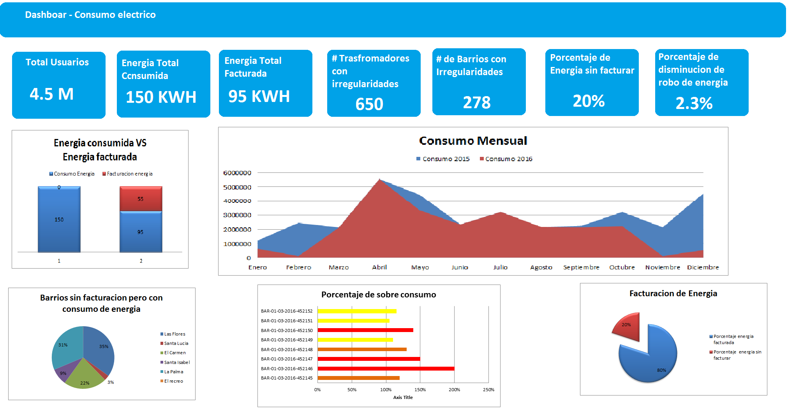

*Prototipo de la posible solución6*

# Estrategia de Plan y Pruebas

El Plan de gestión de la calidad, o planeación de la calidad son una serie de normas interrelacionadas que se encargan de administrar de forma ordenada la calidad de los productos del proyecto, siempre asegurando la satisfacción del cliente y cumplir a cabalidad las expectativas del mismo.

## Propósito del Plan

Coordinar los procesos respecto a la calidad del proyecto y por ende los productos entregables del mismo; estos procesos al definirse y documentarse proveen una guía para la etapa de implementación, y para el desarrollo completo del proyecto.

Estos procedimientos establecidos son de ejecución verificada obligatoria, pues sobre estos se basa el seguimiento de la calidad del proyecto y su aseguramiento; Ludus ha dispuesto la documentación de su plan de calidad para realizar el mismo seguimiento en el proyecto.

## Política de calidad

A continuación, se describe el Sistema de Gestión de Calidad aplicable a este proyecto:

## Responsabilidades

Ludus Ltda. Velará por el desarrollo, implementación y mantenimiento del presente plan de calidad durante el tiempo de vida establecido para el proyecto; con el fin de cumplir con los requerimientos presentados y aprobados por la EEC (Empresa de Energía de Cundinamarca), para la ejecución del presente proyecto, así como la continua mejora en las actividades.

Se nombra como gestor y coordinador de calidad al Gerente de Proyecto establecido.

Se comunica al personal establecido por medio del plan de calidad, los procesos necesarios para el aseguramiento de la calidad del proyecto; todas las actividades estarán orientadas para garantizar la calidad en el cumplimiento de los objetivos del proyecto.

## Sistema de gestión de calidad

Ludus SAS. Describe a continuación los aspectos necesarios para la documentación e implementación de su sistema de gestión de calidad e indica que se encuentra trabajando constantemente en mejoramiento continuo de cada actividad controlada por el mismo; esto se encuentra bajo los lineamientos de la norma ISO 9001:2008. Según lo cual se establece:

Procesos del sistema de gestión de calidad:

**Mapa de Procesos:**

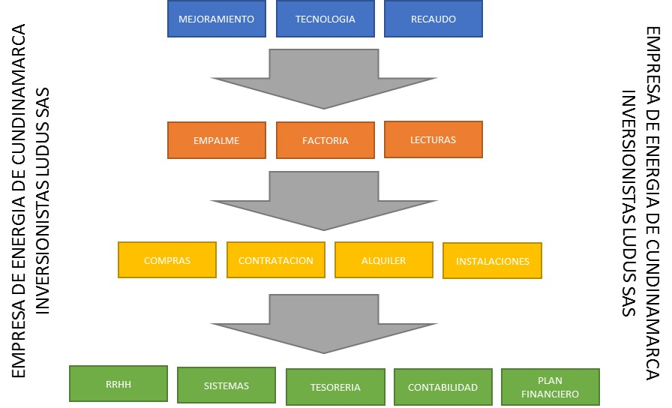

* Listado de los procesos necesarios para la implementación del proyecto y su clasificación según lo indica la norma.
* Aseguramiento de los recursos necesarios para la ejecución de dichos procesos.
* Establecimiento de acciones preventivas, correctivas y mejora continua para alcanzar los objetivos del proyecto.
* Manual de calidad de la organización no formalizada, pues se está terminando su levantamiento y documentación.

**Documentos:** Todos los documentos del sistema de gestión de calidad, serán afectados por una revisión completa, aprobados mediante un comité directivo y de calidad; y se establece un control de documentos orientado a garantizar que aquellos documentos publicados cumplan a cabalidad con la estructura de calidad definida para el proyecto.

**Compras:** El proceso de compras puede ser llevado a cabo por la empresa cliente del proyecto, o por Ludus, pero nunca en conjunto; cuando se establece en el contrato de implementación de la consultoría que el responsable por la adquisición del equipamiento es Ludus, se determina un proceso general de compras que busca el diseño, desarrollo, emisión, implementación y mantenimiento de procedimientos de contratación, de acuerdo al estudio de costos ejecutado; manteniendo la calidad y cumplimiento de los requisitos necesarios del proyecto.

**Recursos Humanos:** El procedimiento para el establecimiento del recurso humano necesario para el proyecto cuenta con una política orientada en cumplir las necesidades del proyecto respecto a los perfiles necesarios, así como con la verificación del ambiente laboral para el empleado, velando siempre por el desarrollo y el crecimiento personal y profesional de los mismos. Se mantiene un plan de capacitación y promoción permanente de acuerdo al desempeño de los mismos. Esto se verifica mediante evaluaciones de desempeño mensuales.

**Producto no conforme:** El proyecto está diseñado para generar diferentes productos, cada uno de estos productos tiene procesos de certificación de calidad, no se encuentra un control de producto no conforme implementado, pues los procesos son susceptibles de ajustes para encasillarlos en la organización cliente del proyecto.

**Acciones Preventivas y Correctivas:** Cada acción debe llevar un estricto control de origen, estás acciones se establecen en un marco definido metodológico orientado al actuar frente a una situación no deseada dentro de la implementación, todo esto frente a: riesgos potenciales, quejas del cliente, o no conformidades con la ejecución de la implementación o eventualidades presentes en el proyecto.

**Auditorías de Calidad:** Las auditorías de calidad son de carácter interno, y se establecen con los parámetros necesarios para la ejecución de instrucciones en programación, planificación, implementación y ejecución de las auditorias en el proyecto, con esto se busca verificar la veracidad del sistema de gestión de calidad.

## Calidad del proyecto

La calidad del proyecto se medirá de acuerdo con los siguientes criterios:

Desviaciones del Cronograma a la fecha de los informes:

|  |  |
| --- | --- |
| DIAS DE ATRASO | CALIFICACIÓN |
| O DIAS | EXCELENTE |
| 1-10 DIAS | ACEPTABLE |
| 11-19 DIAS | REGULAR |
| MAS DE 20 DIAS | DEFICIENTE |

Calidad Tiempo

* De requerirse algún cambio al alcance del proyecto, este deberá solicitarse por medio de una solictud de cambios.
* Se presentará como mínimo un informe de avance del proyecto una vez al mes luego del inicio de la ejecución del mismo.
* Se realizarán reuniones con el equipo de proyecto mínimo dos veces al mes para evaluar el desempeño en la ejecución del proyecto.

## Calidad del Producto

Para evaluar la calidad del producto se tendrán en cuenta los siguientes criterios:

De acuerdo con el número de revisiones que presenten los documentos y versiones de la solución, se calificarán así:

|  |  |
| --- | --- |
| # REVISIONES | INDICADOR DEL DOCUMENTO |
| De 1 a 2 | EXCELENTE |
| De 3 a 4 | BUENO |
| De 5 a 6 | MALO |
| De 7 a 8 | DEFICIENTE |

Calidad Producto

* Se validará que la documentación escrita esté elaborada bajo normas APA y cumpla con los requisitos para trabajos escritos contemplados en ella.
* Se validará que los entregables cumplan con los requisitos especificados en la definición de requerimientos.

## Objetivos y métricas de calidad

|  |  |  |  |
| --- | --- | --- | --- |
| AREA | OBJETIVO DE CALIDAD | META | METRICA |
| ALCANCE | Elaborar los entregables con los items solicitados para que cumplan los requisitos preestablecidos | Cumplir con los requisitos preestablecidos para los entregables del proyecto | No. de entregables elaborados satisfactoriamente/No. de entregables preestablecidos |
| TIEMPO | Realizar seguimiento continuo al cronograma | Cumplir con el tiempo estimado para la realización del proyecto | % de avance en el proyecto |
| CONTROL DE CAMBIOS | Implementar los cambios aprobados por el Comité de control de cambios | Implementar los cambios aprobados en un 80% mínimo | No. de cambios implementados/No. de cambios aprobados |
| COSTOS | Cumplir con el presupuesto estimado | Cumplimiento del presupuesto entre el 95% y el 110% | Costo del presupuesto ejecutado/costo del presupuesto estimado |
| SEGUIMIENTO Y CONTROL | Cumplir con las reuniones programadas | Cumplir con las reuniones programadas por lo menos en un 90% mínimo | No. de reuniones realizadas/No. de reuniones planeadas |

Objetivo y Métricas de Calidad

# Estrategia de Implementación

**Metodología para la Gestión del Proyecto**

El proyecto se regirá por los procesos de administración establecidos por el cliente, y la administración y gerencia del mismo se ejecutará mediante las mejores prácticas del PMI y la Metodología PMP, junto con los estándares y modelos para dicho proceso establecidos por Ludus.

A continuación se realiza una breve descripción de las mejores prácticas del PMI, en términos de los Grupos de Procesos y las Áreas de Conocimiento principalmente; metodología que será seguida para la gerencia del proyecto.

Esta metodología describe la naturaleza de los procesos de la dirección de proyectos en términos de la integración entre los procesos, sus interacciones y los propósitos a los cuales sirven. Los procesos de la dirección de proyectos se agrupan en cinco categorías conocidas como Grupos de Procesos de la Dirección de Proyectos (o grupos de procesos), las cuales se ejecutan de forma secuencial hasta conseguir los objetivos del proyecto o de la fase. Estos Grupos de Procesos son:

* **Inicialización:** Definición inicial del proyecto y fase, junto con la aprobación de su inicio.
* **Planificación**: Desarrollo de los diferentes planes de gestión del proyecto.
* **Ejecución:** Realización de las tareas planificadas en la fase anterior con objeto de completar los entregables.
* **Seguimiento y Control:** Monitorear, analizar y regular el progreso y el desempeño del proyecto, para identificar áreas en las que el plan requiera cambios y para iniciar los cambios correspondientes.
* **Cierre:** finalización de la fase o proyecto (incluye la aprobación del conjunto de entregables). Esta finalización formal conlleva la liberación de los recursos que participaban del proyecto y la realización de la realimentación del proceso con las lecciones aprendidas.

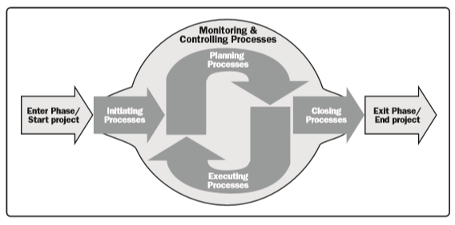

Project Management Process Groups

Fuente: 2013 Project Management Institute. Guía de los Fundamentos para la Dirección de Proyectos (PMBOK Guide) – Fifth Edition.

**Áreas de Conocimiento:**

**Gestión de la Integración:** Incluye los procesos y actividades necesarios para identificar, definir, combinar, unificar y coordinar los diversos procesos y actividades de la dirección de proyectos dentro de los grupos de procesos de la dirección de proyectos.

**Gestión del Alcance:** Corresponde a los procesos necesarios para garantizar que el proyecto incluya todo el trabajo requerido para completarlo con éxito. Su objetivo principal es definir y controlar qué se incluye y qué no se incluye en el proyecto.

**Gestión del Tiempo:** Comprende los procesos requeridos para administrar la finalización del proyecto a tiempo.

**Gestión de los Costos:** Incluye los procesos involucrados en estimar, presupuestar y controlar los costos de modo que se complete el proyecto dentro del presupuesto aprobado.

**Gestión de la Calidad:** Corresponde a los procesos y actividades de la organización ejecutante que determinan responsabilidades, objetivos y políticas de calidad a fin de que el proyecto satisfaga las necesidades por las cuales fue emprendido.

**Gestión de los Recursos Humanos:** Comprende los procesos que organizan, gestionan y conducen el equipo del proyecto (roles definidos y responsabilidades asignadas).

**Gestión de las Comunicaciones:** Incluye los procesos requeridos para garantizar que la generación, la recopilación, la distribución, el almacenamiento, la recuperación y la disposición final de la información del proyecto sean adecuados y oportunos.

**Gestión de los Riesgos:** Comprende los procesos relacionados con llevar a cabo la planificación de la gestión, la identificación, el análisis, la planificación de respuesta a los riesgos, así como su seguimiento y control en un proyecto. Su objetivo principal es aumentar la probabilidad y el impacto de eventos positivos, y disminuir la probabilidad y el impacto de eventos negativos para el proyecto.

**Gestión de las Adquisiciones:** Corresponde a los procesos de compra o adquisición de los productos, servicios o resultados que es necesario obtener fuera del equipo del proyecto. Incluye los procesos de gestión del contrato y de control de cambios requeridos para desarrollar y administrar contratos u órdenes de compra emitidas por miembros autorizados del equipo del proyecto.

**Gestión de los Involucrados:** Incluye los procesos requeridos para identificar las personas, grupos u organizaciones que podrían impactar o ser impactadas por el proyecto, para analizar las expectativas de los involucrados y su impacto sobre el proyecto, y para desarrollar las estrategias de gestión apropiadas que permitan un desempeño efectivo de los involucrados alrededor de las decisiones y la ejecución.

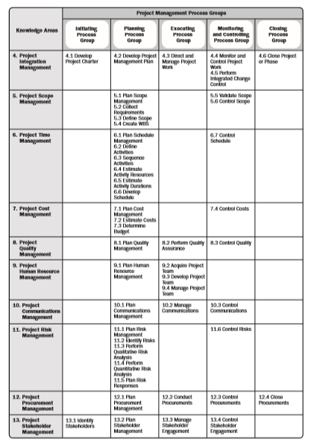

Project Management Process Group and Knowledge Area Mapping

Fuente: 2013 Project Management Institute. Guía de los Fundamentos para la Dirección de Proyectos (PMBOK Guide) – Fifth Edition.

El proyecto contara con 4 fases generales en las cuales se desarrollara la solucionara nuestro cliente.

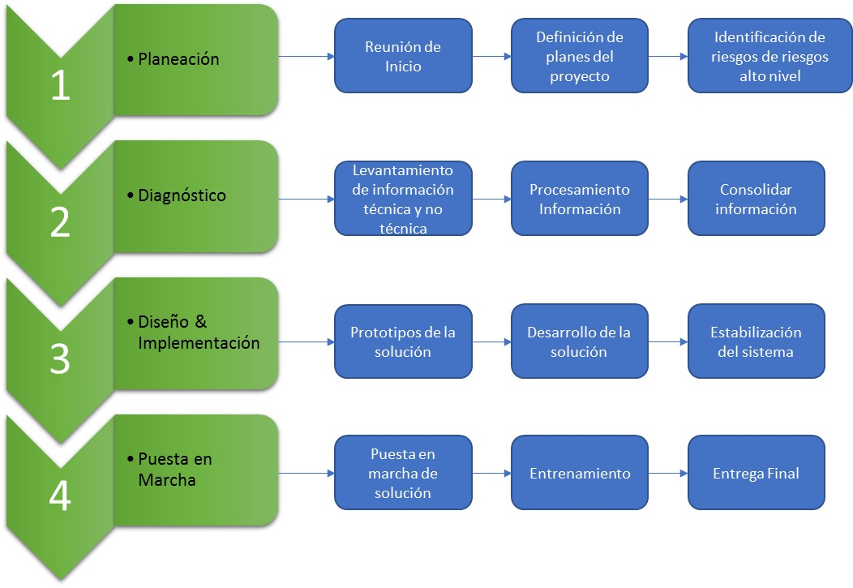

**Fase 1 Planeación:** Se define un alcance de alto nivel del proyecto con base a los requerimientos del cliente, se hace apertura oficial del proyecto mediante la firma de acta e inicio. Se identifican las principales necesidades del cliente y los recursos con los que cuenta. Se hacen estimación de alcance, tiempo y costo.

Con base a esto se realizan los planes de ejecución el proyecto y se identifican algunos riesgos de alto nivel.

**Fase 2 Diagnostco:** Durante la fase de diagnóstico se recopilan todos los datos que tiene actualmente nuestro cliente, información técnica, estadísticas de los últimos años en cuento ala no facturación de energía regulación por la que se rigen, requerimientos de alto nivel del proyecto, etc.. A su vez se realizan visitas en campo para validar la infraestructura con la que cuentan y los elementos con los que se deben contar.

**Fase 3 Diseño & Implementación**: Se valida la propuesta de diseño anteriormente mencionada; se empiezan con la definición de la ubicación del servidor que Ludus configurara, se validan que los requerimientos técnicos expuestos anteriormente estén completos. Una vez confirmado se realizaran los trabajos de implementación de conectividad entre el servidor de Ludus y el Data warehouse y la pruebas de conectividad de acceso a los datos.

Una vez configurado y probado el acceso y la conectividad se puede empezar con el desarrollo de la solución BA de acuerdo a los requerimientos del clientes.

Para la solución BA se desarrollaran actividades resumidas en los siguientes pasos:

Se desarrollara una evaluación de las posibles soluciones requeridas para la solución BA de acuerdo a la infraestructura que tenga diseñada nuestro cliente, se va a validada cual es la mejor solución que se aparte a la operación del cliente y su infraestructura.

Se realizara una análisis de datos en el data warehouse de nuestro cliente para validar que no se presenten inconsistencias en el sistema, validar que si se está capturando los datos que serán posteriormente analizados. Validar las transacciones ETL, separar los datos maestros de los transaccionales, identificar los dueños de los datos, evaluar los tiempos de actualización de los datos en el warehouse.

Se realizaran prototipos de la solución de acuerdo a los resultados obtenidos de la evaluación de datos, los prototipos serán expuestos al cliente para su validación; todo prototipo de la solución se considera como entregable y entrara en la revisión de calidad. Los prototipos que se realicen ayudaran a mostrar los avances realizados y las capacidades y limitaciones de la solución.

Una vez identificado las funcionalidades más relevantes y que van valor al cliente se empieza a desarrollar la solución a un nivel más bajo; el desarrollo de la solución debe ser aceptada por el cliente como un entregable más; se realizaran controles de versiones y de liberación de acuerdo a lo aprobado por el cliente; todo el desarrollo de la plataforma lo realizara Ludus.

Una vez completada la solución entrará a una etapa de pruebas estabilización que ayudara al cliente como el equipo de Ludus a corregir defectos o irregularidades de la solución; las pruebas del desarrollo final las hará el cliente y con base a sus comentarios se establecerán cuáles de los ítem están dentro del alcance y pueden desarrollarse y cuáles no.

**Fase 4 Puesta en marcha:** Una vez se haya completado toda la fase de desarrollo y el cliente allá validado la solución final se pondrá en producción la solución; durante este periodo se realizar aun acompañamiento a nuestro cliente para identificar falencias o resolver problemas que se presenten. En esta fase se capacitara a los usuarios de la aplicación en el uso de la herramienta; su estructura de conexión y estructura de funcionamiento. Durante esta fase no se podrán realizar cambios en el alcance; solo se resolverán problemas del desarrollo actual.

# Servicios de Post Implementación

La premisa de los servicios de Post Implementación es ayudar a facilitar el relacionamiento de trabajo entre cliente y el proveedor del bien y/o servicio. Es de vital importancia ya que permite generar una base de conocimiento confiable para mejorar el servicio entregado.

La post implementación es el momento en que el vínculo entre el cliente y el proveedor de del bien y/o servicio se transforma en compromiso y sirve para evaluar la situación, redefinir objetivos, detectar problemas y oportunidades. El resultado es un perfeccionamiento de la gestión del(los) proyecto(s) en el cliente.

De esta manera, las operaciones de la empresa no se interrumpirán a causa de una incomprensión del funcionamiento de la solución y sus dificultades serán resueltas en el menor tiempo posible a través del entendimiento de las funcionalidades, el desempeño del sistema y un servicio de soporte eficiente.

Ludus Colombia cuenta con un alto grado de especialización en la implementación de soluciones de negocio para clientes, al ofrecer un amplio portafolio de servicios que abarcan desde la fabricación de software, dirección de proyectos hasta servicios post-implementación.

Lo anterior se logra en coordinación con el área de soporte de Ludus Colombia que respaldará permanentemente al cliente, garantizará la mejora continua y la obtención del máximo aprovechamiento de la Solución adquirida por lo que se identifican los siguientes beneficios como parte de los Servicios de Post Implementación:

1. Identificación y priorización de las necesidades de gestión de la empresa.
2. Capacitación a nuevos usuarios o recapacitación a existentes.
3. Fortalecimiento de la efectiva utilización de la Solución, para que ésta funcione conforme a lo requerido.
4. Colaboración para optimizar los procesos existentes.
5. Ejecución de modificaciones que pueda requerir el cliente.
6. Implementación de las actualizaciones legales necesarias.
7. Actualización de la versión de la Solución, de tal manera que la empresa siempre se encuentre actualizada con lo último en tecnología, así como con nuevas y mejores funcionalidades.
8. Generar propuestas de valor en beneficio del cliente. Los resultados de este proceso pueden ser detallados en un plan de mejora continua de la empresa.

El cliente puede contratar los siguientes Servicios Post Implementación de Ludus Colombia, los cuales se resumen a continuación:

**Capacitación Especializada**

Ludus Colombia pone a disposición el servicio de capacitación de personal del cliente para casos de nuevos empleados o rotación de los mismos, así como entrenamientos especializados en la industria de energía para un mejor aprovechamiento de sus soluciones en esta vertical.

**Soporte Técnico**

Soporte Técnico Ludus Colombia ofrece un paquete de horas por mes, no acumulables, para Corrección de Errores y Atención a Consultas. El servicio es brindado de forma remota desde el Centro de Servicio al Cliente de Ludus Colombia. Utilizando herramientas de acceso remoto Ludus Colombia virtualiza la presencia de sus consultores especializados en las oficinas del cliente, para una mayor efectividad en la atención.

**Pólizas de Soporte**

Las pólizas de soporte le aseguran un respaldo sistemático para mantener en plena operación la solución adquirida. Al suscribirse a una póliza de soporte, la organización tiene la seguridad de que contará con el apoyo especializado del equipo Post-Implementación de Ludus Colombia cuando se presenten eventos imprevistos que puedan comprometer la operación normal de la solución. Este apoyo se instrumentaliza en la forma de tres áreas de cobertura:

1. Corrección de Errores
2. Atención de Consultas y Evolución de la Solución
3. Optimización Operativa.

**Escritorio de Ayuda (Help Desk)**

Esta es una opción que brinda Ludus Colombia, que le permite ampliar los beneficios de una póliza de soporte. Específicamente, consiste en asignar un consultor directamente en las instalaciones del cliente con el propósito de asumir funciones como recurso de soporte de primer nivel con capacidad para escalar solicitudes de apoyo al Centro de Servicio al Cliente de Ludus Colombia.

**Programas de Mantenimiento Preventivo de Software**

En lugar de reaccionar ante los problemas, la filosofía del mantenimiento preventivo de Ludus Colombia consiste en definir un calendario de procesos preventivos tanto para el software como para su entorno operativo.

El programa de mantenimiento de Ludus Colombia detalla cuándo realizar reajustes técnicos de la aplicación y los datos que administra, la revisión de prácticas operativas, mediciones de capacidad instalada de la plataforma tecnológica que soporta la solución e incluso la re-certificación del conocimiento acerca de la solución por parte del personal que lo usa dentro de la institución, entre otros.

# Garantía del Servicio

Ludus Colombia garantiza que el Software se ajustará sustancialmente a las especificaciones funcionales contenidas en los Requerimientos Funcionales (RFP) y/o en los alcances técnicos, acuerdos logrados y documentados durante la fase de diagnóstico y análisis y que estén acorde a la funcionalidad del sistema contenida en la documentación provista por el proveedor. Ludus Colombia ofrece una garantía base durante los seis (6) meses siguientes a la entrega (el “Periodo de Garantía”) cuando sea usado sin alteraciones materiales en el(los) módulo(s) del producto así como es responsabilidad de Ludus Colombia subsanar cualquier omisión o vicio oculto en su producto.

Esta garantía será válida siempre y cuando el cliente utilice el programa desarrollado e instalado conforme a las especificaciones técnicas realizadas por el equipo de trabajo de Ludus.

**Servicios cubiertos durante el periodo de garantía (entregado de forma gratuita al cliente)**

* Análisis y solución como consecuencia de un defecto (bugs) del software.
* Análisis y solución como consecuencia de una omisión del proveedor.
* Análisis de mal funcionamiento y/o inoperatividad del software (en caso sea por un problema de instalación y/o configuración del software).
* Asistencia técnica remota en la instalación, configuración y uso del software al personal técnico del cliente, siempre y cuando no hayan cambiado las condiciones iniciales de instalación y configuración como lo dejó implementado personal de Ludus Colombia.

**Servicios no cubiertos durante el periodo de garantía (Servicios de Post Implementación con Valor Adicional)**

* Análisis de nuevos requerimientos y/o funcionalidades del software.
* Capacitación y/o entrenamiento en herramientas de software y/o hardware.
* Actualización a una nueva versión del software y/o de los componentes.
* Solución de problemas debido al mal funcionamiento y/o inoperatividad de cualquier componente dependiente para el correcto funcionamiento del software (software y/o hardware de terceros).
* Entrega de licencias de software de terceros.
* Renovación y/o actualización de cualquier componente dependiente para el correcto funcionamiento del software (software y/o hardware de terceros).
* Asistencia técnica personalizada y en sitio de personal técnico de Ludus Colombia en las instalaciones del cliente.

Para poder hacer uso de la garantía el cliente deberá completar un registro de incidente en plataforma Help Desk de Ludus Colombia. Luego de 24 horas de recepcionado el incidente, este será revisado para dar por resuelto si corresponde a un tratamiento vía Garantía o en su defecto es considerado un requerimiento fuera del alcance de la garantía.

Como parte de los servicios de valor agregado, Ludus Colombia brinda servicios complementarios que permiten extender el alcance de la garantía así como atender requerimientos que no formen parte de la garantía.